Методическое пособие на тему:
«Что мы знаем о той войне…»

Селивановская И.Н., Герасимова А.П.,
учителя БОУ «Нюксенская СОШ»
с.Нюксеница, ул.Школьная, 1

Нюксеница
2025
Классный час (внеурочное занятие, Урок мужества)
«Что мы знаем о той войне…»,
посвященный 80-летию Победы в Великой Отечественной войне.

Цель - привлечение внимания школьников к малоизвестным, но важным сторонам жизни вологжан в годы Великой Отечественной войны 1941-1945 гг. через обращение к героической истории родного края и семейным архивам восьмиклассников.
Задачи:
- формирование представлений о воинском долге и верности Отечеству, побуждение интереса к истории своей страны, малой родины;
- воспитание чувства патриотизма, воспитание уважения к старшему поколению;
- стимулирование интереса учащихся к научно-исследовательской деятельности;
- стимулирование и раскрытие творческого потенциала школьников;
- сохранение семейных ценностей;
- формирования гражданской идентичности.
Формирующие ценности: служение Родине, ответственность за судьбу Отечества, обогащение содержания гражданско-патриотического воспитания через углубление знаний обучающихся о подвигах защитников Ошты.
Продолжительность занятия: 40 минут.
Рекомендуемая форма занятия: беседа, обсуждение. Занятие включает просмотр видеоматериалов и выполнение творческих заданий.
Комплект материалов:
- сценарий;
- приложения (дополнительные материалы к сценарию)
- видеоматериалы;
- презентация.

Мотивационно-целевой этап
Учитель организует просмотр видеоролика 1. «Нет в России семьи такой» (50 сек).
Слайд 1.
Учитель: Ребята, все ближе к нам тот святой для каждого русского человека день, когда мы особенно гордимся прошлым и скорбим о наших прадедах, победивших фашизм в Великой Отечественной войне, - День Победы! 80 лет прошло с того майского дня, когда было объявлено о капитуляции немецких войск в одной из самых кровопролитных войн, длившихся 1417 дней и ночей. 80 лет страна помнит своих героев, и на каждом обелиске, из миллионов разбросанных по нашей земле, по-прежнему начертана надпись: «Никто не забыт, ничто не забыто».
Слайд 2.
А этот юбилейный 2025 год в России был объявлен Президентом Российской Федерации Годом защитника Отечества вполне справедливо. И каждое образовательное учреждение в январе уже дает старт Году по-своему. В нашей Нюксенской средней школе мы, кадеты 8-а класса, открываем Год Защитника Отечества сегодняшним классным часом, где тема ПАМЯТИ будет главной.
Слайд 3.
Я недавно задала вам один простой вопрос: что мы знаем о той войне? И вы без специальной подготовки ответили на него, как смогли. Я предложила вашему однокласснику проанализировать ответы и высказать свое мнение по сути вопроса. Давайте дадим Максиму слово. (Приложение № 1. Анализ ответов восьмиклассников по теме классного часа).
Учитель: Мне приятно, что вы так критически подошли к анализу собственных знание о Великой Отечественной войне. Это признак думающего человека, умеющего признавать слабые стороны и способного двигаться дальше, развивая себя. Но мне все-таки хочется поддержать вас в том, что наш кадетский класс готовится встретить 80-летию Победы и идет к нему все школьные годы, чтоб быть достойными памяти своих прадедов. Давайте вспомним, из чего состоял этот путь? Я предложила Теребовой Алене записать видеоролик о подготовке класса к 80-летию Победы. Давайте с ним познакомимся.
Просмотр видеоролика 2 (Теребовой Алены, 8-а класс).
Можно заменить этот этап устной беседой, где ребята вспоминают направления патриотической работы в нашем классе (эти материалы легли в основу ролика)
Ученики: Мы собираем материал о своих прадедах в семейных архивах. Мы участвуем в творческих конкурсах, где рассказываем о героическом пути прадедов (например конкурс сочинений «Без срока давности»). Мы оформляем выставку с портретами и информацией о своих прадедах-ветеранах в кабинете (например, «Стена памяти»). Мы шефствовали над ветераном ВО войны Михаилом Александровичем Коптяевым (пока он был жив, 2022г.). Участвовали в школьных ученических чтениях «Герои вологодчины», в акциях «Георгиевская лента», «Окна Победы», в областном конкурсе «Дети о Победе. Знаю! Помню! Горжусь!», в митингах 9 мая, в акции «Бессмертный полк». Помогаем содержать памятник-обелиск в нашем селе в порядке (чистим снег) и т.д.

Основной этап

Слайд 4 – 8.
Учитель: Да, ребята, это лишь малая часть того, что мы можем сделать в память о наших прадедах- героях Великой Отечественной войны. Предлагаю вспомнить истории некоторых из них, что легли в основу нашей литературно-музыкальной композиции в рамках школьной конференции «Герои вологодчины». (Приложение № 2. Литературно-музыкальная композиция «Нет в России семьи такой, где б не памятен был СВОЙ герой»).

Слайд 9.
Учитель: Ребята, когда мы несколько лет назад стали собирать материал о прадедах-участниках Великой Отечественной войны, анализируя семейные архивы, мы поняли, что информации сохранилось очень мало. У некоторых из вас страничка ветерана в электронном архиве класса до сих пор пустая. Я хочу обратить ваше внимание на то, что можно попробовать обратиться к современным электронным ресурсам – сайтам «Дорога памяти» и «Память народа».
Слайд 10-12.
Мой личный опыт – это обнаружение на страницах Интернет-портала «Память народа» данных о боевом пути моего деда Ивана Петровича Соломенникова (подтвержденные документами из Центрального архива Министерства обороны Российской Федерации). (Приложение №3. Краткая информация о Соломенникове И.П., обнаруженная на сайте «Память народа»).
Слайд 13.
Учитель: Ну, что ж, ребята, пусть останется в наших сердцах вечной память о наших прадедах, воевавших на фронтах Великой Отечественной войны. Фронтовики – вологжане внесли свой достойный вклад в дело защиты Родины. А знаете ли вы, как наша Вологодская область участвовала в приближении Победы?
Слайд 14 – 15.
Ученики: Вологодская область, к маю 1945 года недосчиталась более 400 тысяч своих земляков. Более двухсот тысяч из них — мирные граждане, не пережившие условий труда в тылу.
Всего на фронт было призвано 370 тысяч уроженцев Вологодской области, из них погибли 203 811 человек. 147 северян были удостоены звания Героев Советского Союза.
Наша область ковала Победу в тылу. Производство промышленной и сельскохозяйственной продукции в годы войны не только не уменьшилось, а, наоборот, возросло. Более 162 тыс. рабочих, колхозников и служащих Вологодчины получили медаль «За доблестный труд в Великой Отечественной войне 1941−1945 гг.».
В годы Великой Отечественной производство лесопильных заводов Вологодчины было поставлено на военные рельсы: регион поставлял на фронт авиафанеру, волокуши для пулеметов, древесину для изготовления винтовок. В 1943 году область вышла на пятое место в СССР по объему лесозаготовок.
Вологодский паровозовагоноремонтный завод подготовил к эксплуатации более десяти военно-санитарных поездов. Такие поезда имели специально оборудованные для раненых места, вагон-операционную, вагон-аптеку, вагон-прачечную.
На заводе «Северный коммунар» в Вологде, в Белоручейском леспромхозе, на предприятиях Великого Устюга и Череповца делали мины. И еще многое другое стало вкладом вологжан в приближение Великой Победы и т.д.
Слайд 16.
Учитель: Перед вами карта Вологодской области, что находится на северо-западе России, докуда практически не докатились военные события. Но так ли это на самом деле? Знаете ли вы, что и на территории нашей области шли активные боевые действия?
Учащиеся: Слабые знания об участии в военных действиях на территории Вытегорского района в районе Ошты.
Слайд 17.
Учитель: Да, Вытегорский район – единственный в Вологодской области, который непосредственно опалила Великая Отечественная война. На вытегорской земле, под Оштой был остановлен враг. Почти три года – с осени 1941 года по июнь 1944 года – длилась Оштинская оборона, 990 дней!
Село Ошта находится на западе Вологодской области, в 60-ти километрах от Вытегры; 300 километров от Вологды, или четыре часа езды на автобусе. Расстояние - крохотное. Но для фашистов оно оказалось непреодолимым. Защищали нашу землю части 272-й и 368-й стрелковых дивизий. Воевали они против шюцкоровцев, то есть против финских фашистов, союзников гитлеровской Германии. Значение Оштинской обороны состоит не только в том, что фашисты не заняли нашу область, не прорвались к Северной железной дороге и не захватили важнейшие узлы связи и сообщений. Благодаря защитникам Ошты фашисты не смогли замкнуть второе кольцо блокады вокруг Ленинграда и не покорили северную столицу нашей Родины.
Просмотр видеоролика 3 (об Оштинской обороне). (2 мин 40 сек)
Слайд 18.
Учитель: Освобожденная от врагов Ошта. Ни одного уцелевшего дома. Разрушено более 30 деревень на территории района, сожжено около тысячи пятисот домов, 11 школ, 7 медицинских учреждений, выведено из строя тринадцать предприятий. Двадцать девять колхозов почти полностью лишились скота. В Оште в то время не осталось ни одного дома.
Но, кроме этого, территория Ошты была сплошь заминирована. 322 наших и финских минных поля площадью в 278 квадратных километров подлежали разминированию. Для выполнения этого важного задания была сформирована команда в количестве 144 человек, в основном, из молодежи Оштинского, Вытегорского, а также Белозерского, Кирилловского, Шольского и Андомского районов. Минерами были в основном 16 – 18-летние девушки, так как в это время еще шла война. Части Советской Армии гнали врага все дальше на запад.
Минные поля разбивались на участки, проделывались проходы шириной полтора метра, каждый участок проверяли и разминировали 2 минера, идя один за другим на расстоянии 75 метров. Применялся такой порядок: одна группа минеров проводила разведку и при обнаружении мины ставила опознавательные знаки (флажки), вторая группа обезвреживала мины, извлекая взрыватели; мины, не поддающиеся обезвреживанию, уничтожались на месте путем подрыва. Иногда поджигали сухую траву – во время ее горения взрывалось большое количество мин. В июле 1944 года была обучена первая команда минеров в составе 97 человек, а в сентябре – вторая в количестве 47 юношей и девушек.
Каждый шаг на минном поле был связан с риском для жизни, тем более что минеры не располагали современными техническими средствами для разминирования. Работать было очень трудно, в густой траве мины встречались разного типа: противотанковые, трубчатые, самодельные. В период обезвреживания минных полей выяснилось, что во многих случаях количество мин, указанное в формулярах, не соответствует действительности: мин оказалось значительно больше. Так, в формуляре на минное поле №2011 значилось 70 мин, фактически оказалось 750. На многие минные поля формуляров не было вообще, поэтому трудно было определить общее количество мин.
Но уже весной 1945 года на этих землях можно было начинать сельскохозяйственные работы. На помощь подросткам пришли армейские минеры. За 1945 год от мин было очищено еще 82 километра. В сезон 1946 года работы по разминированию в основном были закончены. Всего за три года на оштинской земле было разминировано 400 минных полей, снято и обезврежено около 120 тысяч взрывоопасных предметов, собраны сотни единиц оружия, десятки тысяч боевых патронов. Постановлением Президиума ЦС ОСОАВИАХИМа СССР от 18 декабря 1944 года 22 минера были награждены знаком "Отличный минер", 36 человек премированы деньгами.
Слайд 19.
На минных полях подорвалось 13 человек, 14 человек гражданского населения. Кроме того, что участники разминирования рисковали своей жизнью каждый день, они к тому же сталкивались с большими бытовыми трудностями. Не было мыла, керосина, уже к осени 1944 года 60 бойцов-минеров не имело обуви. Хотя минеры и были обеспечены общественным питанием, но установленные суточные нормы снабжения - 70 г рыбы (мяса), 50 г крупы, 20 г жиров, 600 г хлеба при напряженной работе явно были недостаточны. Действительно, работа требовала большой отдачи физических сил, ведь каждая противотанковая мина весила 7 кг, и вытащить их сотни и тысячи штук по бездорожью к местам было не так-то просто. Нередко случались перебои с доставкой хлеба, часть продуктов была недоброкачественной. В медицинских пунктах не хватало медикаментов: морфия, спирта, перевязочных материалов. Иногда минеры погибали от ранений только потому, что им своевременно не была оказана квалифицированная медицинская помощь. Повторное разминирование проводилось в 1959 году и в 1964 году. минерами были найдены останки 39 неизвестных солдат, которые торжественно захоронены в центре с. Ошта.
Слайд 20.
На народные средства в населенных пунктах д. Кондуши, Нижняя Водлица открыты обелиски - монументы погибшим воинам.
Эти обелиски – места памяти – обязаны знать все вологжане. Несколько раз там побывал и Почетный гражданин Нюксенского района, профессор, поэт, большой друг нашей школы В.В.Судаков.
Слайд 21.
Через некоторое время в 1997 году на страницах сборника его стихов «Родное гнездо» были напечатаны вот эти два стихотворения: «Защитникам Ошты» и «Оштинским минерам». (Приложение № 4. Стихотворения В.В.Судакова «Защитникам Ошты» и «Оштинским минерам»).
Учитель: Предлагаю девочкам познакомить нас с этими стихотворениями. А все остальные, опираясь на слайд на экране, постарайтесь сформулировать ответ на вопрос: какие эмоции переполняют автора и почему?
(Девочки читают наизусть стихотворения, которые проецируются на экране. Учащиеся анализируют тексты).
Учащиеся: «Защитникам Ошты»: «Победа добывалась в смертных муках», «Но ярче подвиг Ошты. Ее бойцам я б памятник воздвиг». «Стучат в земле солдатские сердца» — это строки о глубокой благодарности за подвиг и вечной памяти о погибших защитниках Ошты.
«Оштинским минерам»: «Не оживут, став пепельною пылью девчата, что сгорели в дни войны». «И в ситцевых девчоночьих рубашках не на свиданье шли они – на смерть». «Минерам было только по шестнадцать, а зло вело, вело кровавый счет» - эти слова горечи и скорби о погибших юных минерах, проводивших работы по разминированию местности в 1944-46 годах в оштинских краях. Смерти этих молодых девчонок – это цена за мирную жизнь будущих поколений на родной земле.
Заключительный этап

Слайд 22.
Учитель: Да, цена мирной жизни была очень высока. Более 8 с половиной миллионов человек погибло на полях сражений…Чем они руководствовались, идя на смерть? Ради чего умирали?- задавали вы себе когда-нибудь такой вопрос?
Ученики: Бойцы умирали за родину…За свой дом…За свою семью.
Учитель: Родная земля! Какое большое понятие и какое маленькое, умещающееся в сердце человека. Его всегда пытались осмыслить классики, давая свой ответ на вопрос…
Слайд 23.
Давайте вспомним строки К.Симонова и А.Гусева, что так искренне читают наши юноши и которые всегда носят в сердце. А вы попытайтесь объяснить, чем близки эти два стихотворения? (Приложение № 5. Стихотворение К.Симонова «Родина» и А.Гусева «Россиянин я»).
Ученики: Стихи близки по своей идее – большая Родина начинается с малой. И поэтому Россия для нас – прежде всего дом, семья, окружающий нас с детства мир. За него и готов насмерть биться русский человек. За него (за свой русский мир) и бились на фронтах Великой Отечественной наши прадеды.
Слайд 24.
За него (за наш русский мир) бьются и сегодня с неофашистами наши парни на полях СВО. Нам есть, что защищать, ведь с нас есть, кому спросить. Поэтому мы слышим с экрана слова на передовой молодых солдат: «Здесь воевал мой дед или прадед в 41-м, 42-м. Он бил проклятых фашистов, поэтому и сегодня фашизм не пройдет! Победа будет за нами!».
Слайд 25.

Рефлексия.
На этом наш классный час подходит к концу. И мне бы хотелось еще раз вернуться к главному вопросу- что мы знаем о той войне? Мы с вашей одноклассницей попытались сформулировать свои мысли в поэтической форме. И я, и Алеся должны были одинаково начать свое стихотворение: «Что я знаю о той войне?». Мне приятно, что Алеся приняла это приглашение на своего рода поэтический батл. Помните, как у Басты: «Учитель продолжатся в своем ученике»… Приглашаем всех вас в наш мир!
Белозерова Алеся, 8-а

Что мы знаем о той войне,
Началась что внезапно утром,
Где солдаты помогут стране,
И сирены звучат всюду громом.

В той стране, где дети сироты,
Где есть голод, смерть и труды.
Там, где у всех сплошные заботы,
Там, где часами ждёшь ты беды.

Что мы знаем о той войне,
Где солдат безымянных не счесть.
Там, где каждый готов старшине
Слово одно сказать -"есть"!

Там герои жизнь отдают
За страну, за детей, за жену.
Там конвертик заветный пришлют
О призыве отца на войну.

Что мы знаем о той войне,
Где утраты, боль и страданья,
Приходили прямо во сне,
И всю жизнь нас ждали терзанья.

В месте, где на руках
Умирали наши родные.
Месте, где в наших слезах
Вкус горя прорвется впервые.

Мы знаем про письма и даты,
Мы знаем блокаду, награды,
Но про ценность нашей расплаты
Так и будут слагать лишь баллады.

Мы не знаем про ту войну
Ничего из того что случилось.
А ветераны знают цену
И хотели б, чтоб это ценилось.

Селивановская И.Н.
Что мы знаем о той войне,
Прожив мирно почти столетье?
И душа, и земля в огне
В это страшное лихолетье.
«Все для фронта!» - девиз в тылу,
Для Победы, чтоб враг-убийца
Никогда б не мечтал в бреду
О захвате земель российских.
Сорок первый пылающий год!
И мужья, и отцы – в окопах.
Осознать это сможет тот,
Пережил кто ту войну, как работу.
На фронтах, на полях, в тылу,
В блиндажах, на привале, в санбате
Все хранили в душе мечту
О здоровье и мире в хате.
Но дорога к мечте длинна –
Долгих-долгих четыре года…
Что наделала ты, война?
Дождь слезами хлестал с небосвода…
Как тебе рассказать о войне?
Может, просто споем «В землянке»?
И пройдут по колючей стерне,
Как во сне, наши русские танки.
Да, легко после дела сказать:
«Миллионы смертей! Война спишет!».
Есть профессия – защищать
Свою Родину! Родина, слышишь?

Приложение № 1.
Анализ ответов восьмиклассников по теме классного часа
(Гребенщиков Максим,8-а кл)
Прочитав все ответы на вопрос о том, что же мы, кадеты 8 «а» знаем о той Великой Отечественной Войне, я пришёл к выводу, что, к нашему стыду, знания о войне поверхностные. Хотя из плюсов: знаем кое-какие даты (писали и о датах начала и конца войны, которая длилась с 22 июня 1941года по 9 мая 1945 года, и о том, что совсем скоро 9 мая будет юбилей - 80 лет со Дня Победы над фашистами в ВОВ), имена главнокомандующих: России, которого звали Иосиф Висссарионович Сталин, и главнокомандующего на стороне Германии - Адольфе Гитлере.
А из минусов - мы не знаем практически никаких имен героев ВОВ, никаких дат, кроме начала ВОВ и её окончания. Хотя ребята вспомнили про движение подростков (пионеров-героев) против фашистов, о молодогвардейцах. Чаще мои одноклассники вспоминали про бородинский хлеб во время Блокады Ленинграда, который делали смешанным с клеем, но даже им довольствовались солдаты и обычные жители. Кстати, о Блокаде Ленинграда было больше всего воспоминаний: ребята написали про невыносимые холод и голод, но несмотря на это, люди не сдавались и держались до конца. Писали про ведение дневника Тани Савичевой. Еще вспомнили про «Дорогу жизни» по льду Ладожского озера Ребята осудили подлость немцев, которые напали без какого-либо предупреждения о войне
Конечно, мы знаем, как наше село хранит память о войне: у нас установлен памятник «Войну-освободителю от благодарных нюксян». Говорили ребята и о том, что на стороне России были и другие страны (Беларусь, Украина, и многие другие), к сожалению, Украина уже не помнит об этом, но мы русские будем чтить память всех погибших!
От себя я хочу дополнить о том, что, то время и вправду было очень тяжёлым и страшным настолько, что даже представлять страшно. И я очень благодарен нашим прадедам за то, что сейчас мы живём в безопасности и скорее всего, если бы не они, то нас бы и не было на этом свете…

Приложение № 2.
Литературно-музыкальная композиция 8-а класса
«Нет в России семьи такой, где б не памятен был СВОЙ герой»,
«Герои вологодчины»
В 1: Россия начинается с семьи! - Пантюхина Алекс.
Россия начинается с истоков!
И те, что за нее на фронт ушли,
Пусть будут вечно в памяти потомков!

В 2: И для кадета дела нет важней, - Буркова Юля
Чтоб имя прадеда сияло лучезарней!
И чем над Родиной ветрА сильней,
Тем наша память крепче, благодарней!
Уходят. Выходит вторая пара:

В 3: Как это было! Как совпало —Пантюхина Алекс.
Война, беда, мечта и юность!
И это все в меня запало
И лишь потом во мне очнулось!..
В 4: Сороковые, роковые, - Кузнецов Павел
Свинцовые, пороховые…
Война гуляет по России,
А мы такие молодые!

Уходят. Звучит «минус» фоном. По очереди выходят четверо в гимнастерках, рассказывают о своих прадедах:

Тюпин Денис:
Мой прадед, Смирнов Алексей Николаевич, ушел на фронт в 1942 году. Ему было 18 лет. Направлен был в 307 гвардейский миномётный полк в должности старшего телефониста. В этом полку он служил по июнь 1946г. Связисты были главным связующим звеном между корректировщиками огня и командованием полка - с командующим фронтом и отделениями. Работа связиста была очень трудной и опасной, часто приходилось под шквал огня искать обрыв провода и восстанавливать связь. Так же приходилось постоянно таскать с собой тяжёлую катушку с проводами, телефонную трубку и другие принадлежности. Вместе с разведчиками, ходили за линию фронта в разведку.
Мой прадед воевал в Белоруссии и Восточной Пруссии (сейчас Калининградская область). Участвовал в боях за освобождение Кёнингсберга. За героизм в 1943г. был награжден медалью «За отвагу», а в 1944г.орденом «Красной звезды»
В 1945 году Полк, в котором он служил, переформировали, и прадед попал в состав 72гв.миномётного полка, который отправили на Дальневосточный Фронт. За разгром Японии, был награжден медалью за «Победу над Японией». Так же уже в послевоенное время Смирнов Алексей Николаевич за боевые заслуги был награжден «Орденом отечественной воны», медалью «Жукова», медаль «За взятие Кёнингсберга» и юбилейными наградами.

Полуянова Любовь
Мой прадед Гаврюшов Михаил Иванович родился в Вытегорском уезде Олонецкой губернии.
24 июня 1941 года он ушёл на фронт в возрасте 37 лет. Мой прадед был направлен на Карельский фронт в артиллерийский гаубичный полк на должность наводчика орудия. Вскоре он был назначен командиром гаубичного орудия, ему было присвоено воинское звание сержант. Дед закончил войну в Норвегии.
Умер Гаврюшов М.И. 3 ноября 1997 года, не дожив трех лет до 86 лет. У прадеда было две дочери, три сына, четверо внуков.

Шилов Денис:

Мой прадед, Филинский Николай Афанасьевич, ушел на фронт весной 1942 года. Ему было 29 лет. Дома остались жена и сын, сапожное и кузнечное дело, резьба по дереву и любимый подарок сыну – тальянка.
С фронта прислал только три письма-весточки. А после битвы под Москвой с фронта пришла трагическая весть.
В Книге Памяти Вологодской области Нюксенского района он записан под номером 991 в разделе военнослужащих, место гибели которых не установлено: «Филинский Николай Афанасьевич, рядовой, 1913 года рождения, пропал без вести в августе 1943 года.

Белозерова Алеся

Мой прапрадед Шулев Андрей Антонович родился в 1899 году в Нюксенском районе в д. Слобода. Ушел на фронт в 1941 году в возрасте 42 лет. Воевал в морфлоте в звании красноармейца в должности минёра.
Героически погиб 30.10.1943 года на боевом посту в борьбе с немецкими захватчиками. Их судно атаковали «Мессершмитты». Ревя моторами, они несколько раз пронеслись прямо над палубой, всаживая в тральщик очередь за очередью. Когда налет закончился, корабль уже был в критическом положении. Трюм быстро наполнялся водой, была выведена из строя большая часть команды: погибли шесть человек, в том числе оба пулеметчика, еще 16 человек получили тяжелые ранения. (Среди них был и Андрей Антонович, который прожил несколько часов после ранения).
У Андрея Антоновича остались жена и 3 детей Мария, Владимир и Анна.

В 1: Разве погибнуть ты нам завещала, Родина? _- Кузнецов Павел
Жизнь обещала, любовь обещала, Родина.
Разве для смерти рождаются дети, Родина?
Разве хотела ты нашей смерти, Родина?

В 2: Пламя ударило в небо!— ты помнишь, Родина? -Пантюхина Алекс.
Тихо сказала: «Вставайте на помощь...» Родина.
Славы никто у тебя не выпрашивал, Родина.
Просто был выбор у каждого: я или Родина.

В 3: Помните! Через века, через года,— помните! - Шляпин Влад.
О тех, кто уже не придет никогда,— помните!
Не плачьте! В горле сдержите стоны, горькие стоны.
Памяти павших будьте достойны! Вечно достойны!

В 4: Люди! Покуда сердца стучатся,— помните! –Буркова Юлия
Какою ценой завоевано счастье,— пожалуйста, помните!
Встречайте трепетную весну, люди Земли.
Убейте войну, прокляните войну, люди Земли!
Мечту пронесите через года и жизнью наполните!..
Но о тех, кто уже не придет никогда,— заклинаю,— помните!

Приложение № 3.
Краткая информация о Соломенникове И.П.,
обнаруженная на сайте «Память народа»

С самого начала войны Иван Петрович воевал на Прибалтийском фронте в составе 28 горно-стрелковой бригады (с 26.06.1941 по 28.09.1941 г). Как сказано в наградном листе, «за отвагу и мужество, проявленные в тяжелых оборонительных боях в составе 28 горно-стрелковой бригады», в 1941 году был представлен к медали «За отвагу». Но 28 сентября 1941 года прадед был ранен пулей в мягкие ткани правой голени и, выбыв из части в госпиталь, награду не получил.
Через три месяца после госпиталя Иван Петрович снова прибыл в действующую армию. Теперь он воюет на Ленинградском фронте в составе 268 стрелкового полка (с 27.12.1941 по 18.08.1942г). На карте видно, что его стрелковый полк находится севернее Великого Новгорода в районе Подберезье. 18 августа 1942 прадед был вторично ранен пулей в правое предплечье с переломом кости и повреждением нерва. Это было тяжелое ранение, и он провел в госпитале полгода. Награжден медалью «За оборону Ленинграда».
Но с 20 февраля 1943 (по 24.09.1943г) он вновь воюет - наводчик орудия 3-й батареи 1-го артиллерийского дивизиона 801 Гвардейского Арт.полка 259 стрелковой дивизии 3-го Украинского фронта. Именно в этот период их полк участвует в битва за Днепр. Из исторической справки: «Битва за Днепр — это комплекс взаимосвязанных военных операций советской армии в районе Днепра и Левобережной Украины во второй половине 1943 г.
Битва за Днепр стала одной из основных операций второй половины Великой Отечественной войны и длилась с 26 августа по 23 декабря 1943 г. Во время операции линия фронта растянулась на 750 км, с обеих сторон в ней участвовало порядка 4 млн солдат. Форсирование Днепра советской армией стало одним из самых заметных событий Великой Отечественной войны».
24 сентября 1943 г. Соломенников И.П. тяжело ранен в бою осколком в среднюю 1\3 левого бедра с повреждение нерва и переломом кости. Вновь полгода в госпитале. А потом врачебной комиссией ЭГ-5804 от 08.05.1944 г. признан негодным к военной службе с исключением с воинского учета. Иван Петрович закончил свой фронтовой путь инвалидом Отечественной войны 2 группы.

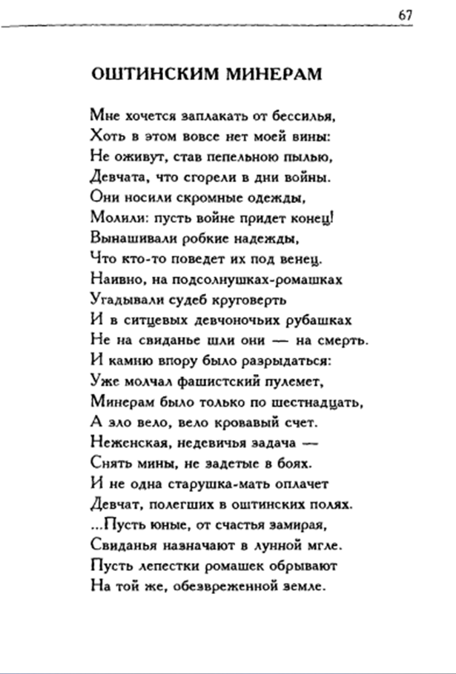
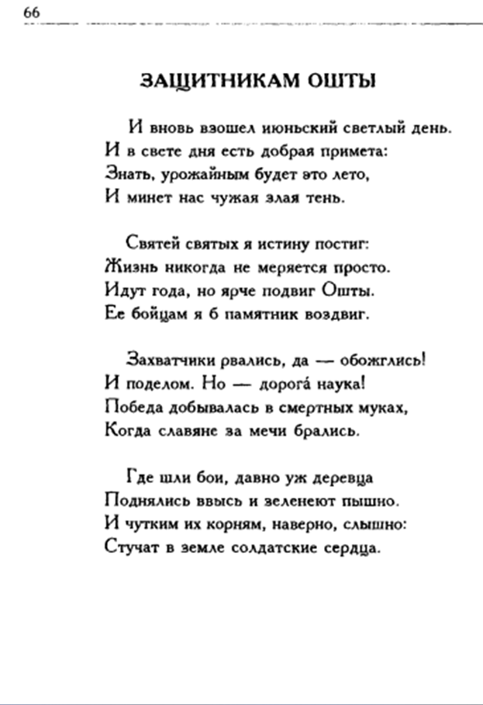
Приложение № 4. Стихотворения В.В.Судакова «Защитникам Ошты» и «Оштинским минерам».

Приложение № 4. Стихи русских поэтов о Родине.

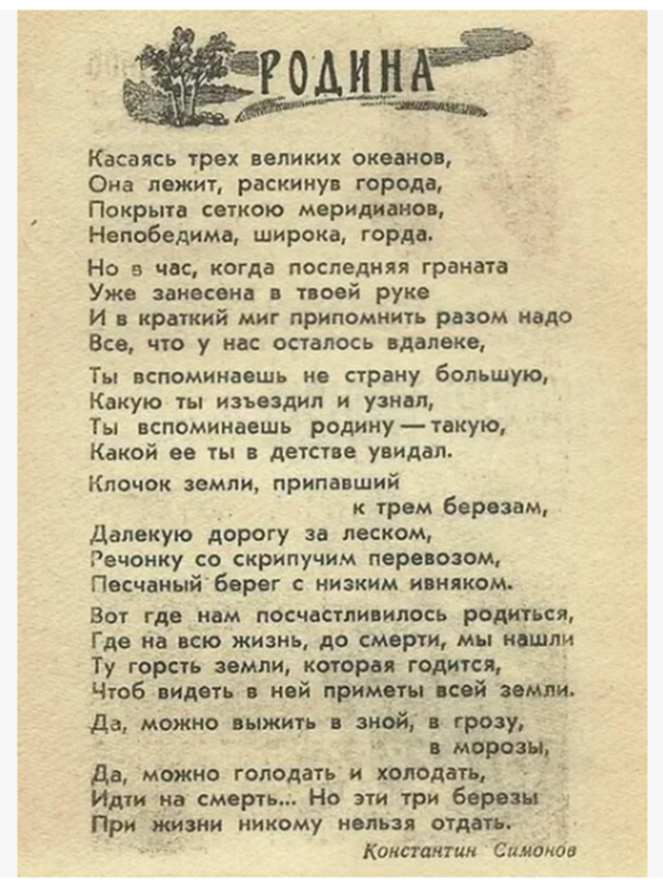
Анатолий Гусев
Россиянин я!
Из той деревни,
Что стоит на взгорке, у реки.
В той деревне девки -
все царевны,
Все цари
в деревне мужики!
Там берёзы - песни да любавы -
Выбирают сами женихов.
Там богатырей рожают бабы
На заре под пенье петухов.
Вот мой край, таинственный, как чудо!...
Лепестками яблоней пыля,
Для меня свободная отсюда
Круто начинается земля.
Вот моя отрада -
быль и небыль,
Шёпот трав и шорох ивняка,
А над ними
в неоглядном небе
Бродят звёзды больше кулака!
И чего бы ни случилось, друг мой,
И каким бы грустным ни был взгляд -
Только знай,
что уголёчки клюквы
В том краю
Вовеки не сгорят!

